КОНСПЕКТ УРОКА
Место проведения | ГБОУ ВО СО СГОАН , г.о. Самара
Уровень | В рамках проведения открытого урока
Дата | Декабрь 2017
Класс | 3 класс
Тема урока | „А что приносит нам зима?“
Цель урока | Повторять и употреблять безличную конструкцию в разных языковых ситуациях с знакомым лексическим материалом, научить применять в речи глагол „ bringen“, словосочетания„Schi laufen, Schlittschuh laufen, eine Schneeballschlacht machen, einen Schneemann bauen , rodeln“.
Планируемые образовательные результаты | Личностные результаты:  - развитие навыков сотрудничества со сверстниками в разных социальных ситуациях;  - осознание иностранного языка как средства международного межкультурного общения, расширяющего познавательные возможности.  Метапредметные результаты:  - формирование умения планировать, контролировать учебные действия в соответствии с поставленной задачей и условиями ее реализации.  Предметные результаты:  - употребляют лексические единицы по теме на уровне простых предложений;  - умеют выполнять задания по усвоенному образцу;  - извлекают из текста необходимую информацию;  - употребляют в простых предложениях усвоенный грамматический материал.
Программное содержание | Вызвать живой интерес к изучению грамматики, используя яркие задания для интерактивной доски, игры;  Научить употреблять на уровне предложений представленную безличные конструкции, глагол «приносить» словосочетания « кататься на лыжах, санках, коньках, лепить снеговика, играть в снежки».
Тип урока | Урок открытия новых знаний.
Технология обучения | Игровое обучение
Оснащение урока | Интерактивная доска SMART Board, магнитофон, рабочие листы „ Wie ist das Wetter in …“,”Was machst du im Winter gern“, „Fliegenklatschen“.
ТЕХНОЛОГИЧЕСКАЯ КАРТА УРОКА
Планируемые результаты | Деятельность учителя |  | Деятельность учащихся
1. ОРГАНИЗАЦИОННЫЙ ЭТАП
Использовать речевые средства в соответствии с коммуникативной ситуацией | Приветствует обучающихся. Организационные вопросы. Рифмовка. |  | Реагируют на приветствие учителя.  Повторяют хором рифмовку.
АКТУАЛИЗАЦИЯ ЗНАНИЙ
- Осознанно строить речевое высказывание  - Использовать речевые средства для решения коммуникативной задачи  - Контролировать учебные действия в соответствии с поставленной задачей | - Подводит обучающихся к теме урока: „Der wievielte ist heute? …“Welche Jahreszeit ist jetzt?“  - Задает вопрос: „Ist das Wetter heute gut?“(Фронтальная) Работа по картинкам  - Достает волшебный мешок и предъявляет предметы с зимней атрибутикой (снеговика, снежинку, елочную игрушку, подарок, елку, лыжи, коньки, санки) Как вы думаете, какая тема сегодняшнего урока? Все это приносит нам зима.( Der Winter bringt uns den Schnee, den Schneemann, die Schneeflocke, das Geschenk, den Tannenbaum) |  | - Реагируют на вводную речь учителя.  - Отвечают на вопрос. Повторяют пройденный материал и описывают погоду зимой.  3.Догадываются о теме урока. Повторяют за учителем названия предметов, сопровождая действие вербально.
3. ПЕРВИЧНОЕ УСВОЕНИЕ НОВЫХ ЗНАНИЙ
- Выделять необходимую информацию  - Структурировать знания | - Организует работу над повторением грамматического материала. Представляет грамматическую конструкцию „ Es ist..“, используя средства наглядности (фото) (Фронтальная)- Zuerst wiederholen wir.  - Организует работу с грамматическим правилом. |  | - Повторяют за учителем, следя за правильностью произношения и повторяя жесты за учителем:  Es ist Winter.  Es ist kalt, frostig, warm. Es schneit, es regnet, es schneit oft im Winter. Es schneit auch heute. Es war noch nie so schön!  - Фиксируют правило, заполняя его, в грамматический справочник.
4. ПЕРВИЧНАЯ ПРОВЕРКА ПОНИМАНИЯ
- Владеть логическими действиями отнесения к известным понятиям (слуховой образ слов – жест)  - Осуществлять взаимный контроль в совместной деятельности | - Называет погоду и просит обучающихся показать их жестами. (Групповая) (Игра „Пантомима“) “ Es ist kalt, es ist warm, es regnet, es schneit, es ist frostig, es ist windig“  - Изображает жестами погодные явления и просит обучающихся назвать их. (Игра „Пантомима“)  - Раздает тексты с погодными явлениями.(Приложение 1)  - Включает презентацию «Und was machen die Kinder im Winter gern?» А что делают дети зимой с удовольствием? |  | - Повторяют за учителем предложения и жесты.  - Изображают жестами погодные явления, называемые учителем  - Называют нужные фразы , которые изображает учитель.  Сопоставляют материал и зачитывают правильный вариант.  - Повторяют за учителем новые слова и словосочетания.
5. ПЕРВИЧНОЕ ЗАКРЕПЛЕНИЕ
- Владеть новой лексикой  - Владеть логическими действиями сравнения (картинка – графическая форма слова  - Использовать речевые средства для решения коммуникативной задачи  - Осуществлять взаимный контроль в совместной деятельности  - Конструктивно действовать в заданной учебной ситуации  - Владеть навыками смыслового чтения в соответствии с поставленной задачей  - Владеть логическими действиями анализа (по содержанию определить неправильную информацию) | - Организует игру “Fliegenklatschen“(Игра „ Мухобойка“)(для оценивания друг друга-светофор)  - Организует работу по соотнесению картинок с предложениями по данной теме у интерактивной доски (Индивидуальная)  - Повторяет спряжение глаголов  “Bauen, laufen, rodeln“  - Организует работу по проведению мини-интервью. (Групповая)(Игра „Интервью“)(Приложение 2)  - Просит рассказать после мини-интервью, кто чем занимается зимой. (Фронтальная)  - Организует работу над текстами с фиксацией внимания обучающихся на выявлении несоответствия названия и предложений. Просит откорректировать данные несоответствия. (В парах) | - По двое выходят к доске и хлопают по картинкам, озвучиваемым сначала учителем, а потом обучающимися.  - По одному выходят к доске и соотносят картинки с нужными предложениями и контролируют правильность выбранного варианта.  - Играют в мяч, называя правильные формы глагола.  - Записывают предложение о том, что он любит делать зимой по образцу, выбирают партнеров и задают вопрос: “ Was machst du im Winter gern?“ и отмечают в рабочем листе, кто что любит делать зимой.  - Строят простые предложения, сообщая, что делают одноклассники зимой.  - Читают текст в парах, ищут неверную информацию и корректируют её.
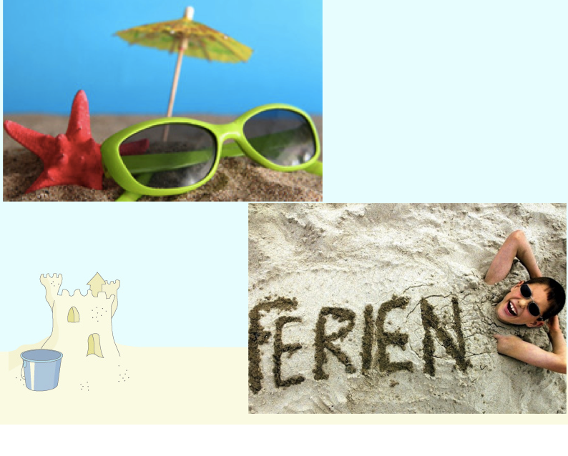
6. ИНФОРМАЦИЯ О ДОМАШНЕМ ЗАДАНИИ
 | - Объясняет домашнее задание на следующий урок: рассказывать о погоде зимой и о том, что ты любишь делать зимой. | - Записывают домашнее задание.
7. РЕФЛЕКСИЯ
- Устанавливать связь между целью деятельности и ее результатом | - Подводит итоги уроки, отмечает работу каждого учащегося. | - Учащиеся оценивают собственные успехи, раскладывая монетки.

ПРИЛОЖЕНИЕ 1

Wie ist das Wetter im Winter? Wie ist das Wetter im Herbst? Wie ist das Wetter im Som-
mer?

1.Alles ist weiß. Das Wetter ist oft schlecht. Das Wetter ist sehr schön.

- Überall liegt Schnee. Der Wind ist stark. Die Sonne scheint hell.

- Es schneit. Der Himmel ist grau. Der Himmel ist blau.

- Die Schneeflocken fallen auf die Erde. Es regnet oft. Alles ist grün.

- Es ist kalt. Es ist nicht mehr warm. Die Es ist warm.

Blätter fallen auf die Erde.

“Интервью“

Ich____________________________________gern.

Was machst du im Winter gern?

1.__________________________________________________________________________
2.__________________________________________________________________________
3.__________________________________________________________________________
4.__________________________________________________________________________
5.__________________________________________________________________________

ПРИЛОЖЕНИЕ 3

„Тексты с ошибками“

Die Kinder haben vertauscht. Macht den Quatsch richtig.

„Es ist kalt im Winter. Ich fahre Rad und schwimme.“
__________________________________________________________

„Es ist warm im Sommer. Ich laufe Schi und Schlittschuh.“

___________________________________________________________

„Es regnet im Herbst. Ich baue einen Schneemann und rodle.“

___________________________________________________________

Es ist Herbst.

Es ist Sommer.

Es ist Winter.

Alles ist weiß.
Überall liegt Schnee.
Es schneit.
Die Schneeflocken fallen auf die Erde.
Es ist kalt. Es ist frostig.
Das Wetter ist oft schlecht.
Der Wind ist stark.
Der Himmel ist grau.
Es regnet oft.
Die Blätter fallen auf die Erde.

Das Wetter ist sehr schön.
Die Sonne scheint hell.
Der Himmel ist blau.
Es ist warm.
Alles ist grün.
Die Vögel singen.

